2012高教社杯全国大学生数学建模竞赛

承 诺 书

我们仔细阅读了中国大学生数学建模竞赛的竞赛规则.
我们完全明白，在竞赛开始后参赛队员不能以任何方式（包括电话、电子邮件、网上咨询等）与队外的任何人（包括指导教师）研究、讨论与赛题有关的问题。
我们知道，抄袭别人的成果是违反竞赛规则的, 如果引用别人的成果或其他公开的资料（包括网上查到的资料），必须按照规定的参考文献的表述方式在正文引用处和参考文献中明确列出。
我们郑重承诺，严格遵守竞赛规则，以保证竞赛的公正、公平性。如有违反竞赛规则的行为，我们将受到严肃处理。
我们授权全国大学生数学建模竞赛组委会，可将我们的论文以任何形式进行公开展示（包括进行网上公示，在书籍、期刊和其他媒体进行正式或非正式发表等）。

我们参赛选择的题号是（从A/B/C/D中选择一项填写）： A
我们的参赛报名号为（如果赛区设置报名号的话）： 25
所属学校（请填写完整的全名）： 中北大学
参赛队员 (打印并签名) ：1. 郝伟娜
2. 辛志贤
3. 刘 欢
指导教师或指导教师组负责人 (打印并签名)： 薛亚奎

日期： 2012 年 9 月 10 日

赛区评阅编号（由赛区组委会评阅前进行编号）：
2012高教社杯全国大学生数学建模竞赛

编 号 专 用 页

赛区评阅编号（由赛区组委会评阅前进行编号）：

赛区评阅记录（可供赛区评阅时使用）：
评
阅
人

评
分

备
注

全国统一编号（由赛区组委会送交全国前编号）：

全国评阅编号（由全国组委会评阅前进行编号）：

葡萄酒的评价

摘 要
葡萄酒日益受到人们的欢迎，其质量的好坏直接影响到人们的认知程度，但仅靠评酒员的感性认识不能真正反映出葡萄酒质量的好坏，因此合理评价葡萄酒的质量有着重要的理论和现实意义。本文针对题目中给出的四个问题进行了详细的分析和研究。
针对问题一，首先，我们对两组评酒员的评价结果进行统计分析和假设检验，采用配对样本检验法，建立相应的统计模型，并利用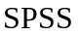软件对两组评价结果有无显著性差异进行了分析，得到在5%的显著性水平下，两组评酒员的评价结果无显著性差异。然后，分别对红葡萄酒和白葡萄酒样本进行方差分析，建立了相应的统计模型，利用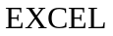求解，得到第二组评酒员的结果更可信。
针对问题二，首先，考虑到酿酒葡萄的理化指标过多，我们采用主成分分析法对其进行降维，建立了相应统计模型，利用软件求解，确定出酿酒葡萄的理化指标和葡萄酒的质量得分的权重比为3：1，再结合统计分析工具，把酿酒葡萄划分为五个等级：红葡萄一级（1，2，3，8，9，23）、二级（14，21）、三级（5，13，16，19，22）、四级（4，6，7，10，12，15，17，24）、五级（11，18，20，25，26，27）；
白葡萄一级（5，24，26，27，28）、二级（3，4，9，10，20，21，23，25）、三级（2，6，7，12，14，22）、四级（11，15，17，18，19）、五级（1，8，13，16）。
针对问题三，为了分析酿酒葡萄与葡萄酒理化指标之间的联系，我们将问题转化为求解酿酒葡萄的多个理化指标与葡萄酒的理化指标之间的对应关系，运用多元回归分析的思想，采用逐步引入剔除法，建立相应的回归方程模型，利用软件中的回归分析功能，得到了表征酿酒葡萄的理化指标与葡萄酒的理化指标之间联系的函数关系式。
针对问题四，延用第三问中多元回归分析的思想，采用逐步引入剔除法，建立相应的回归方程模型，利用软件中的回归分析功能，得出可以用红色酿酒葡萄和红色葡萄酒的理化指标评价红色葡萄酒的质量，而白色酿酒葡萄和白色葡萄酒的理化指标不能评价白色葡萄酒的质量。
最后，我们对模型进行了相应的统计检验和误差分析，并提出了改进方案。

关键词：假设检验，主成分分析，多元回归分析，，

一、问题重述
随着人民生活水平的提高，葡萄酒由于其独特的口感和功效，日益为人们所熟知并喜爱，故对葡萄酒的品评也越来越重要。通常人们在确定葡萄酒质量时倾向于聘请一批有资质的评酒员进行品评。然后每个评酒员对葡萄酒进行品尝后对其分类指标打分并求和得到其总分，从而确定葡萄酒的质量。又根据题目已知条件，酿酒葡萄的好坏与所酿葡萄酒的质量有直接的关系以及葡萄酒和酿酒葡萄检测的理化指标会在一定程度上反映葡萄酒和葡萄的质量。现需解决以下几个问题：
1. 分析附件1中两组评酒员的评价结果有无显著性差异，哪一组结果更可信；
2. 根据酿酒葡萄的理化指标和葡萄酒的质量对这些酿酒葡萄进行分级；
3. 分析酿酒葡萄与葡萄酒的理化指标之间的联系；
4．分析酿酒葡萄和葡萄酒的理化指标对葡萄酒质量的影响，并论证能否用葡萄和葡萄酒的理化指标来评价葡萄酒的质量。

二、问题分析
本题要解决的是葡萄酒的质量评价的分析问题，下面分别对四个问题进行分析：
2.1问题一
通过研究，我们发现该问题属于统计学中的假设检验问题。为了对评酒员的评价结果进行显著性差异分析，并比较哪组结果更可靠。分析附件1中的两组不同的评酒员对相同葡萄酒样品的评价数据。又因为在葡萄酒样品相同的情况下，评分主要是由评酒员给出，故应考虑人为因素对评分的影响。问题难点在于怎样对数据进行处理。问题的实质是根据评分结果查看哪一组评酒员的品评总均值稳定性好。
同时，在分析附件1数据的过程中我们发现两个错误数据，第一组红葡萄酒品尝评分表中第76行少一个数据；第一组白葡萄酒品尝评分表中第233行给出的数据值为77有误。海量的数据中个别数据的错误可以直接剔除并忽略。
2.2问题二
为了根据酿酒葡萄的理化指标和葡萄酒的质量对酿酒葡萄进行分级，利用问题一的结果，以更可信的评酒员的评分结果对判断酒的质量为建模依据。因为酿酒葡萄的理化指标对葡萄酒质量的影响没有具体的值衡量，所以只能根据可信度高的评酒员对葡萄酒的评分划分葡萄的级别，又因为题中指出葡萄酒的好坏与所酿葡萄酒的质量有直接关系，现假设葡萄酒的质量不受加工工艺和过程的影响，故酿酒葡萄的理化指标是影响葡萄酒质量的关键，于是可以根据葡萄酒的质量划分酿酒葡萄的级别。
2.3问题三
为了分析酿酒葡萄与葡萄酒的理化指标之间的联系，在问题一和问题二的分析结果的基础上，对附件二、三中的大量且分类复杂的数据进行分析，得到酿酒葡萄与葡萄酒的理化指标之间的联系。
2.4问题四
分析酿酒葡萄和葡萄酒的理化指标对葡萄酒质量的影响，并论证能否用葡萄和葡萄酒的理化指标评价葡萄酒的质量。题目指出葡萄酒和酿酒葡萄的理化指标会在一定程度上反映葡萄酒和葡萄的质量。先衡量酿酒葡萄的理化指标和葡萄酒的理化指标对葡萄酒的影响，再考虑芳香物质对葡萄酒评价的影响。

三、模型假设
1.数据来源真实可靠；
2.品酒的先后次序对葡萄酒的评分没有影响；
3.不同的样品酒之间相互独立；
4.忽略葡萄酒的制作工艺和制作过程对葡萄酒质量的影响。

四、符号说明
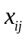——第组评酒员对于第个葡萄酒样品的打分的均值，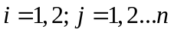
——葡萄酒样品的总数
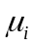——第组评酒员对个葡萄酒样品打分的总均值，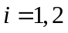
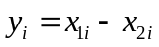——第一组评酒员与第二组评酒员对第样品打分的差值，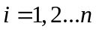
——对应的样本值
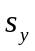——对应的样本方差
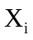——主成分分析法中第个研究对象
——主成分分析法变量的个数
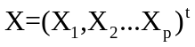——维随机向量
——随机向量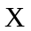的均值
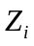——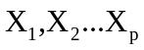中的第主成分
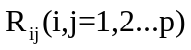——原始变量与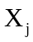的相关系数
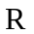——标准化数据协方差矩阵
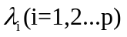——特征值
——回归系数的个数
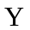——红白葡萄酒的理化指标
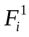——第个回归系数的检验值
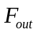——回归系数被剔除时的临界检验值

五、模型的建立与求解

5.1 问题一
5.1.1 模型建立
问题一的数据来源于一批有资质的评酒员对葡萄酒的各项分类指标的评价，酒的评分采取百分制。将葡萄酒分为红葡萄酒和白葡萄酒，其中，红葡萄酒有27组样品，白葡萄酒有28组样品。评酒员有两组，每组10人。两组人员分别对红葡萄酒和白葡萄酒的每组样品进行品尝，然后对葡萄酒的各项分类指标评分得到附件1中的表格。同时，结合资料和附件二、三中的数据，对问题一进行分析。
通过对问题一的研究，我们发现这是一个统计学中的假设检验问题。
根据题目所给的附件1中的两组评酒员对葡萄酒样品的评价数据，为了分析两组评价结果有无显著性差异，在对比分析显著性差异常用到的算法后，我们结合题目的特点和自身对题目的理解，决定采用简单可行的配对样本检验法，以此建立相应的数学模型，并利用软件得到两组评价结果有无显著性差异。为比较哪一组结果更可信，我们分别对红葡萄酒样本和白葡萄酒样本的方差的和进行分析，建立相应的数学模型，运用进行求解。
对于问题一中显著性检验，因为配对样本是指对同一样本进行两次测试所获得的两组数据，或对两个完全相同的样本在不同条件下进行测试所得的两组数据。而且附件1中所给数据实质上是两组不同评酒员对相同的红葡萄酒和白葡萄酒样本检验。又因为红葡萄酒和白葡萄酒之间有差异。故我们分别将两组评酒员的红葡萄酒样品的品评总分的均值配对和两组的白葡萄酒样品的品评总分均值配对，进行配对样本检验。
下面以葡萄酒为例进行说明：
通过中的函数调用功能我们得到两组葡萄酒的个样品品评总分的均值
为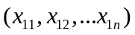和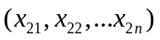。将两样本相互配对，进行配对检验。要求检验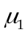和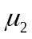是否有显著性差异。
我们引入一个新的随机变量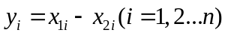,对应样本的值为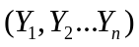，样本方差为。这样，配对检验的问题就转化为单样本检验问题即转化为检验的均值是否与0有显著差异。
首先我们建立原假设为：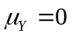
然后构造统计量为：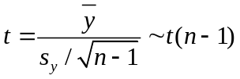
接下来我们对两组评酒员的可信度进行分析：现题目要求评价哪一组结果更可信，因两组葡萄酒样品相同，所以，问题的实质就是根据两组评酒员对同一葡萄酒样品的评分结果比较哪一组的评酒员的评分稳定性比较高。
我们先分别对红、白葡萄酒样品的各项分类指标，如澄清度，色调等，求出品评得分方差，然后再比较红葡萄酒与红葡萄酒的各项指标的方差的值，以及白葡萄酒与白葡萄酒的各项指标的方差的值。
5.1.2 模型求解
针对问题一中的两组评酒员的评价结果有无显著性差异的问题，我们首先分别求出红葡萄酒样本和白葡萄酒样本的总分的平均值。其次，把第一组红葡萄酒和第二组红葡萄酒的各样品总得分均值表列出，再把第一组白葡萄酒和第二组白葡萄酒的各样品总得分均值表列出。两组红葡萄酒的各样品总得分均值表中第一组红葡萄酒的各样品得分均值定义为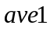，第二组红葡萄酒的各样品的得分均值定义为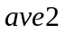。两组白葡萄酒的各样品总得分均值表中第一组白葡萄酒的各样品得分均值定义为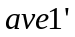，第二组白葡萄酒的各样品的得分均值定义为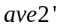。
由于在统计假设检验方面具有广泛的应用，因此我们决定采用对上述数据做成对t检验^{[1]}，得到结果如下：
对两组红葡萄酒统计量分析：

成对样本统计量
 |  | 均值 | N | 标准差 | 均值的标准误
对 1 | ave1 | 73.0823 | 27 | 7.35478 | 1.41543
对 1 | ave2 | 70.5148 | 27 | 3.97799 | .76556
表5.1 第一组红葡萄酒的各样品得分均值的基本描述统计量

成对样本相关系数
 |  | N | 相关系数 | Sig.
对 1 | ave1 & ave2 | 27 | .702 | .000
表5.2 第一组红葡萄酒的各样品得分均值的相关系数及检验

成对样本检验
 |  | 成对差分 |  |  |  |  | t | df | Sig.(双侧)
 |  | 均值 | 标准差 | 均值的标准误 | 差分的 95% 置信区间 |  | t | df | Sig.(双侧)
 |  |  |  |  | 下限 | 上限 | t | df | Sig.(双侧)
对 1 | ave1 - ave2 | 2.56749 | 5.36863 | 1.03319 | .44373 | 4.69125 | 2.485 | 26 | .020
表5.3配对样本t检验的结果

对两组白葡萄酒统计量分析：

成对样本统计量
 |  | 均值 | N | 标准差 | 均值的标准误
对 1 | ave1’ | 74.2607 | 28 | 5.20123 | .98294
对 1 | ave2’ | 76.5321 | 28 | 3.17094 | .59925
表5.4 第一组白葡萄酒的各样品得分均值的基本描述统计量

成对样本相关系数
 |  | N | 相关系数 | Sig.
对 1 | ave1’&ave2’ | 28 | .207 | .291
表5.5 第一组白葡萄酒的各样品得分均值的相关系数及检验

成对样本检验
 |  | 成对差分 |  |  |  |  | t | df | Sig.(双侧)
 |  | 均值 | 标准差 | 均值的标准误 | 差分的 95% 置信区间 |  | t | df | Sig.(双侧)
 |  |  |  |  | 下限 | 上限 | t | df | Sig.(双侧)
对 1 | ave1’-ave2’ | -2.27143 | 5.50386 | 1.04013 | -4.40560 | -.13725 | -2.184 | 27 | .038
表5.6配对样本t检验的结果

假设检验水平为0.05，根据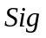的统计学意义结合对题目的具体分析，若小于0.05，则认为两组样本和与和之间没有显著性差异，若大于0.05，则认为两组样本和与和之间有显著性差异。由表5.13可知，的值为0.02<0.050，故认为两组样本和之间没有显著性差异，即对于红葡萄酒来说，两组评酒员的评价结果无显著性差异。同理，分析表5.16的值可知，对于白葡萄酒来说，两组评酒员的评价结果也无显著性差异。
综上，两组评酒员的评价结果无显著性差异。
针对问题一中可信度的分析，首先我们利用统计功能得到同种种类的两组葡萄酒的各项指标的方差值如下：
和
通过对同种种类的两组葡萄酒的各项指标的方差值一一比较，我们发现，第二组对红白葡萄酒的每项品评方差均小于第一组。因此，我们有理由认定第二组的品评葡萄酒的可信度更高一些。

问题二
5.2.1 模型的建立
题目要求根据酿酒葡萄的理化指标和葡萄酒的质量对酿酒葡萄进行分级。
因酿酒葡萄的理化指标和葡萄酒的质量包含的数据量大，可视为含有多个变量，且变量间有一定的相关关系，故我们采用主成分分析法对酿酒葡萄的理化指标进行简化。
主成分分析法的基本思想：
运用降维的思想，将多个变量转化为少数几个综合变量（即主成分），其中每个主成分都是原始变量的线性组合，各主成分之间互不相关，从而这些主成分能够反映始变量的绝大部分信息，且所含的信息互不重叠。
主成分分析法代数模型：
假设用个变量来描述研究对象，分别用来表示，这个变量构成的维随机向量为。设随机向量的均值为。对进行线性变化，考虑原始变量的线性组合：
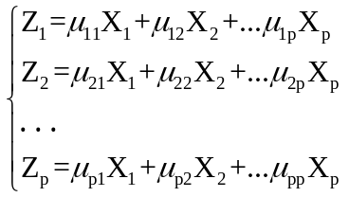主成分是不相关的线性组合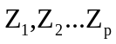，并且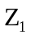是的线性组合中方差最大者，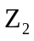是与不相关的线性组合中方差最大者，…，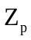是与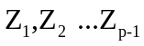都不相关的线性组合中方差最大者。

5.2.2模型求解
我们先对红葡萄的理化指标进行主成分分析。附件2表格中给出的红葡萄的理化指标有59个，其中蓝色为一级指标，红色为二级指标。一个项目下有几列数据，表示该项目测试几次。
由于二级理化指标相对影响较小，因此我们在对红葡萄的理化指标进行主成分分析时对二级指标不予考虑。然后利用对测试过多次的理化指标分别求均值。最后得到新的数据矩阵。
下面我们选用SPSS统计工具来对红葡萄的理化指标进行主成分分析。在对理化指标数据进行主成分分析之前，为了消除各项财务指标之间在量纲化和数量级上的差别，应该对理化指标数据进行标准化，得到标准化矩阵（这个可有统计工具完成）。
标准化数据矩阵建立协方差矩阵R，是反映标准化后的数据之间相关关系密切程度的统计指标，它的值越大，说明有必要对数据进行主成分分析。其中，为原始变量与的相关系数，其中为主成分分析法中第个研究对象。R为实对称矩阵（即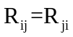），只需计算其上三角元素或下三角元素即可，其计算公式为：
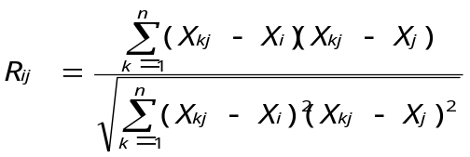
根据协方差矩阵R求出特征值、特征向量，确定主成分个数。解特征方程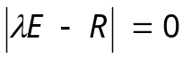，求出特征值以及它对应的特征向量，得到第一主成分的表达式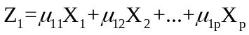
主成分的贡献率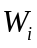 =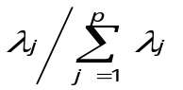
所以我们选择利用第一主成分来代替整个理化指标总体。
由于求得的特征向量为，红葡萄对应的理化指标数据举证为，然后我们可以求出红葡萄的27个样品的理化指标得分值=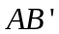。
下面我继续讨论葡萄酒的质量对葡萄分级产生的影响。
根据第一问所得到的结果，即第二组对葡萄酒质量的评价更可信。因此，我们利用第二组对红葡萄的品评总均值。将其作为葡萄酒质量在对红白葡萄多个样品分级影响方面的分值，然后将红白葡萄样品的理化指标得分以及葡萄酒质量在对红白葡萄多个样品分级影响方面的分值化为同一数量级。
通过葡萄与葡萄酒的理化指标之间的关系的研究，红白葡萄的理化指标中应包含一些加工品质，通过对葡萄品质的影响，最终作用于葡萄酒的质量优劣。因此，我们将红白葡萄的理化指标得分与葡萄酒质量在对红白葡萄多个样品分级影响方面的分值的权重定为3：1。由此，我们可以计算红葡萄的最终得分如下：
利用分析工具得到图，如下：

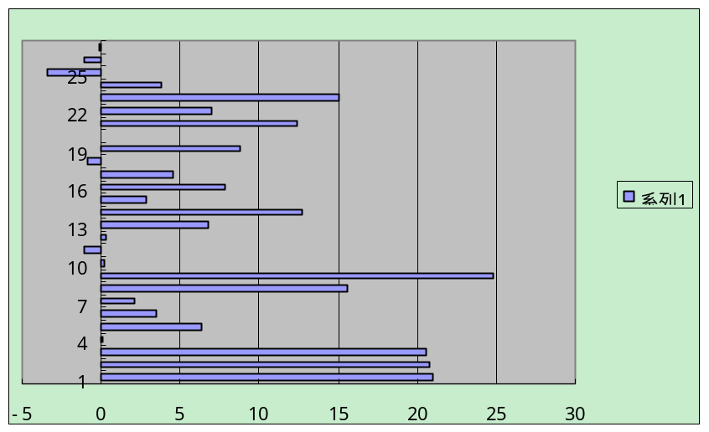
图5.1 红葡萄样品最终得分的条形图
根据图 得到对红葡萄27个样本得分为5等级：

红葡萄酒 | 标号
第一等级（得分≥15） | 1 2 3 8 9 23
第二等级（10≤得分＜15） | 14 21
第三等级（5≤得分＜10） | 5 13 16 19 22
第四等级（0≤得分＜5） | 4 6 7 10 12 15 17 24
第五等级（得分≤0） | 11 18 20 25 26 27
表5.7 红葡萄酒样品评分等级表
计算白葡萄的最终得分如下：
利用分析工具得到图：
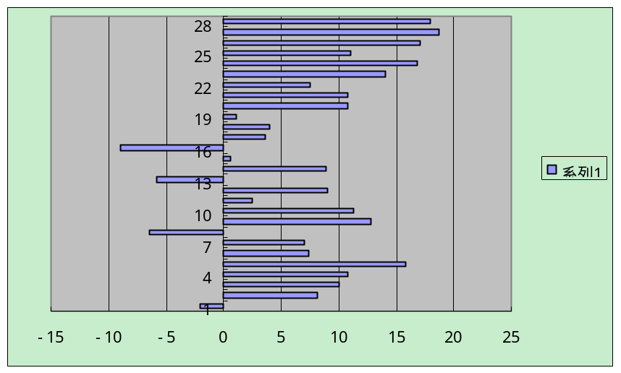
图5.2 白葡萄样品最终得分的条形图

我们对白葡萄28个样本得分为5等级如下表格：
白葡萄酒 | 标号
第一等级（得分≥15） | 5 24 26 27 28
第二等级（10≤得分＜15） | 3 4 9 10 21 23 25
第三等级（5≤得分＜10） | 2 6 7 12 14 22
第四等级（0≤得分＜5） | 11 15 17 18 19
第五等级（得分≤0） | 1 8 13 6
表5.8白葡萄评分等级表

问题三
5.31.模型的建立
我们对酿酒葡萄和葡萄酒理化指标之间的联系进行分析。
假设忽略酿酒工艺和酿酒过程，则可以认为酿酒葡萄的理化指标直接影响葡萄酒的理化指标。又因为酿酒葡萄有多个理化指标，将这多个指标视为多个自变量，将葡萄酒的理化指标作为因变量，现将问题转化为从对因变量有影响的诸多变量中选择一些变量作为自变量，建立相应方程，使方程中只包含对所有因变量影响显著的自变量，不包含对因变量影响不显著的自变量。据此，我们运用多元回归分析[数学建模竞赛入门与提高]的思想，采用逐步引入剔除法，利用软件中的回归分析功能，建立回归方程模型。
逐步引入剔除法的思想^{[2]}：
将向前引入法和向后剔除法结合起来，在向前引入的每一步之后都要考虑从已引入方程的变量中提出作用不显著者，直到没有一个自变量能引入方程和没有一个自变量能从方程中剔除为止。
首先分别建立红白葡萄的理化指标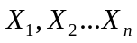对红白葡萄酒的理化指标的回归方程，然后对个回归系数进行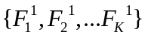检验，记求得的值为{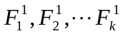}，选其最小的记为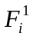=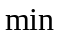{},若有≤F_{out}，则可以考虑将自变量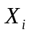从回归方程中剔除掉，不妨设就取为。
再对对因变量建立的回归方程中重复上述过程，取最小的值为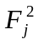，若有≤F_{out}，则将X_{j}也从回归方程中剔除掉。不妨设X_{j}就是X₂。重复前面的做法，直至在回归方程中的自变量F检验值均大于F_{out}，即没有变量可剔除为止。
这时得到回归方程就是最终题目所要求得葡萄的理化指标与葡萄酒的理化指标之间的函数关系式，从中我们可以得出这两者之间的联系。
5.32.模型的求解
我们分别对红葡萄的理化指标与红葡萄酒的理化指标之间的联系进行分析。首先将红葡萄的理化指标作为自变量，将红葡萄酒的理化指标作为因变量，设为。对于每一个红葡萄酒的理化指标，将其与红葡萄的全部的理化指标数据一起导入至统计工具中，利用的逐步回归分析功能，从而得出红葡萄的理化指标与红葡萄酒的理化指标之间的函数关系式如下：
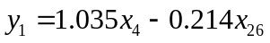
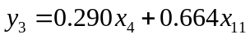
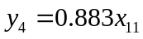
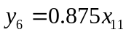
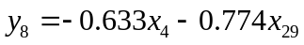
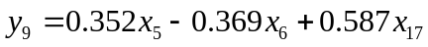
同理，可以得到白葡萄与白葡萄酒的理化指标之间的函数关系式如下：
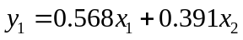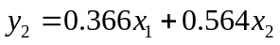
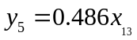
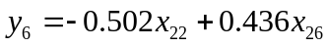
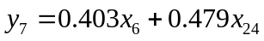
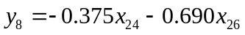

问题四
5.41.模型的建立
问题四要求分析酿酒葡萄和葡萄酒的理化指标对葡萄酒质量的影响，并论证能否用葡萄和葡萄酒的理化指标来评价葡萄酒的质量。
5.411.酿酒葡萄和葡萄酒的理化指标对葡萄酒质量的影响
问题四中，为了分析酿酒葡萄和葡萄酒的理化指标对葡萄酒质量的影响，我们对酿酒葡萄、葡萄酒的理化指标、葡萄酒的质量以及葡萄和葡萄酒的芳香物质等众多数据进行分析，结合前三问的求解结果，沿用问题三多元线性回归的思路，先将酿酒葡萄和葡萄酒的多个理化指标视为多个自变量，又因为葡萄酒的质量是由评酒员品评后对其打分所确定，且第二组评酒员的评价结果更可信，故将葡萄酒得分作为因变量，将问题转化为从对因变量有影响的诸多变量中选择一些变量作为自变量，建立相应方程，使方程中只包含对所有因变量影响显著的自变量，不包含对因变量影响不显著的自变量。
据此，我们运用多元回归分析^{[3]}的思想，采用逐步引入剔除法，建立相应的回归方程模型，利用软件中的回归分析功能，进行求解。
5.412.论证能否用葡萄和葡萄酒的理化指标来评价葡萄酒的质量
问题四中，为了论证能否用葡萄和葡萄酒的理化指标来评价葡萄酒的质量。在已知酿酒葡萄和葡萄酒的理化指标对葡萄酒质量的影响后，我们将芳香物质考虑进去，观察评价结果的变化情况，以进一步论证能否用葡萄和葡萄酒的理化指标来评价葡萄酒的质量。
此时，先根据化学属性对芳香物质进行分类，再将酿酒葡萄和葡萄酒的多个理化指标以及附件三中的分类后的芳香物质视为多个自变量，将葡萄酒得分作为因变量，继续利用多元回归分析，建立相应的回归方程模型。
论证能否用葡萄和葡萄酒的理化指标来评价葡萄酒的质量。
5.32.模型的求解
利用软件中的回归分析功能，选择逐步引入剔除法，对数据进行处理，得到的结果如下：
红色酿酒葡萄和红色葡萄酒的理化指标对葡萄酒质量的影响的模型汇总

模型汇总
模型 | R | R 方 | 调整 R 方 | 标准 估计的误差
1 | .695ª | .482 | .462 | .73372921
2 | .794^{b} | .630 | .599 | .63314280
3 | .839^{c} | .704 | .666 | .57811005
4 | .889^{d} | .790 | .752 | .49824389
5 | .915e | .837 | .799 | .44855728
a. 预测变量: (常量), Zscore(x13)。
b. 预测变量: (常量), Zscore(x13), Zscore(x6)。
c. 预测变量: (常量), Zscore(x13), Zscore(x6), Zscore(x21)。
d. 预测变量: (常量), Zscore(x13), Zscore(x6), Zscore(x21), Zscore(x29)。
e. 预测变量: (常量), Zscore(x13), Zscore(x6), Zscore(x21), Zscore(x29), Zscore(x8)。

表5.9红色酿酒葡萄和红色葡萄酒的理化指标对葡萄酒质量的影响的模型汇总

红色酿酒葡萄和红色葡萄酒的理化指标对葡萄酒质量的影响的系数：
系数ª
模型 |  | 非标准化系数 |  | 标准系数 | t | Sig.
 |  | B | 标准 误差 | 试用版 | t | Sig.
1 | (常量) | -6.713E-15 | .141 |  | .000 | 1.000
1 | Zscore(x13) | .695 | .144 | .695 | 4.826 | .000
2 | (常量) | -6.724E-15 | .122 |  | .000 | 1.000
2 | Zscore(x13) | .714 | .124 | .714 | 5.746 | .000
2 | Zscore(x6) | -.385 | .124 | -.385 | -3.094 | .005
3 | (常量) | -6.648E-15 | .111 |  | .000 | 1.000
3 | Zscore(x13) | .663 | .116 | .663 | 5.742 | .000
3 | Zscore(x6) | -.465 | .118 | -.465 | -3.929 | .001
3 | Zscore(x21) | .290 | .120 | .290 | 2.406 | .025
4 | (常量) | -6.606E-15 | .096 |  | .000 | 1.000
4 | Zscore(x13) | .553 | .106 | .553 | 5.209 | .000
4 | Zscore(x6) | -.435 | .102 | -.435 | -4.249 | .000
4 | Zscore(x21) | .328 | .105 | .328 | 3.134 | .005
4 | Zscore(x29) | -.314 | .105 | -.314 | -2.994 | .007
5 | (常量) | -6.592E-15 | .086 |  | .000 | 1.000
5 | Zscore(x13) | .501 | .098 | .501 | 5.115 | .000
5 | Zscore(x6) | -.346 | .099 | -.346 | -3.497 | .002
5 | Zscore(x21) | .352 | .095 | .352 | 3.723 | .001
5 | Zscore(x29) | -.412 | .102 | -.412 | -4.023 | .001
5 | Zscore(x8) | -.251 | .101 | -.251 | -2.479 | .022
a. 因变量: Zscore(y1)

表5.10红色酿酒葡萄和红色葡萄酒的理化指标对葡萄酒质量的影响的系数
白色酿酒葡萄和白色葡萄酒的理化指标对葡萄酒质量影响的模型汇总：
模型汇总
模型 | R | R 方 | 调整 R 方 | 标准 估计的误差
1 | .523ª | .273 | .245 | .86864186
a. 预测变量: (常量), Zscore(x30)。

表5.11白色酿酒葡萄和白色葡萄酒的理化指标对葡萄酒质量影响的模型汇总

白色酿酒葡萄和白色葡萄酒的理化指标对葡萄酒质量影响的系数：
系数ª
模型 |  | 非标准化系数 |  | 标准系数 | t | Sig.
 |  | B | 标准 误差 | 试用版 | t | Sig.
1 | (常量) | 4.481E-15 | .164 |  | .000 | 1.000
1 | Zscore(x30) | .523 | .167 | .523 | 3.128 | .004
a. 因变量: Zscore(y1)

表5.12白色酿酒葡萄和白色葡萄酒的理化指标对葡萄酒质量影响的系数
红葡萄和红葡萄酒的理化指标以及其芳香物质来评价葡萄酒的质量影响的模型汇总：
模型汇总
模型 | R | R 方 | 调整 R 方 | 标准 估计的误差
1 | .695ª | .482 | .462 | .73372921
2 | .794^{b} | .630 | .599 | .63314280
3 | .839^{c} | .704 | .666 | .57811005
4 | .889^{d} | .790 | .752 | .49824389
5 | .915e | .837 | .799 | .44855728
a. 预测变量: (常量), Zscore(x13)。
b. 预测变量: (常量), Zscore(x13), Zscore(x6)。
c. 预测变量: (常量), Zscore(x13), Zscore(x6), Zscore(x21)。
d. 预测变量: (常量), Zscore(x13), Zscore(x6), Zscore(x21), Zscore(x29)。
e. 预测变量: (常量), Zscore(x13), Zscore(x6), Zscore(x21), Zscore(x29), Zscore(x8)。

表5.13红葡萄和红葡萄酒的理化指标以及其芳香物质来评价葡萄酒的质量影响的模型汇总

红葡萄和红葡萄酒的理化指标以及其芳香物质来评价葡萄酒的质量影响的系数：
系数ª
模型 |  | 非标准化系数 |  | 标准系数 | t | Sig.
 |  | B | 标准 误差 | 试用版 | t | Sig.
1 | (常量) | -6.713E-15 | .141 |  | .000 | 1.000
1 | Zscore(x13) | .695 | .144 | .695 | 4.826 | .000
2 | (常量) | -6.724E-15 | .122 |  | .000 | 1.000
2 | Zscore(x13) | .714 | .124 | .714 | 5.746 | .000
2 | Zscore(x6) | -.385 | .124 | -.385 | -3.094 | .005
3 | (常量) | -6.648E-15 | .111 |  | .000 | 1.000
3 | Zscore(x13) | .663 | .116 | .663 | 5.742 | .000
3 | Zscore(x6) | -.465 | .118 | -.465 | -3.929 | .001
3 | Zscore(x21) | .290 | .120 | .290 | 2.406 | .025
4 | (常量) | -6.606E-15 | .096 |  | .000 | 1.000
4 | Zscore(x13) | .553 | .106 | .553 | 5.209 | .000
4 | Zscore(x6) | -.435 | .102 | -.435 | -4.249 | .000
4 | Zscore(x21) | .328 | .105 | .328 | 3.134 | .005
4 | Zscore(x29) | -.314 | .105 | -.314 | -2.994 | .007
5 | (常量) | -6.592E-15 | .086 |  | .000 | 1.000
5 | Zscore(x13) | .501 | .098 | .501 | 5.115 | .000
5 | Zscore(x6) | -.346 | .099 | -.346 | -3.497 | .002
5 | Zscore(x21) | .352 | .095 | .352 | 3.723 | .001
5 | Zscore(x29) | -.412 | .102 | -.412 | -4.023 | .001
5 | Zscore(x8) | -.251 | .101 | -.251 | -2.479 | .022
a. 因变量: Zscore(y1)

表5.14红葡萄和红葡萄酒的理化指标以及其芳香物质来评价葡萄酒的质量影响的模型汇总

白葡萄和白葡萄酒的理化指标以及其芳香物质来评价葡萄酒的质量影响的模型汇总：
模型汇总
模型 | R | R 方 | 调整 R 方 | 标准 估计的误差
1 | .531ª | .282 | .254 | .86357816
2 | .687^{b} | .472 | .430 | .75518212
3 | .810^{c} | .656 | .613 | .62173653
4 | .844^{d} | .712 | .662 | .58103894
a. 预测变量: (常量), Zscore(x41)。
b. 预测变量: (常量), Zscore(x41), Zscore(x20)。
c. 预测变量: (常量), Zscore(x41), Zscore(x20), Zscore(x23)。
d. 预测变量: (常量), Zscore(x41), Zscore(x20), Zscore(x23), Zscore(x34)。

表5.15白葡萄和白葡萄酒的理化指标以及其芳香物质来评价葡萄酒的质量影响的模型汇总

白葡萄和白葡萄酒的理化指标以及其芳香物质来评价葡萄酒的质量影响的系数：
系数ª
模型 |  | 非标准化系数 |  | 标准系数 | t | Sig.
 |  | B | 标准 误差 | 试用版 | t | Sig.
1 | (常量) | 4.543E-15 | .163 |  | .000 | 1.000
1 | Zscore(x41) | .531 | .166 | .531 | 3.194 | .004
2 | (常量) | 4.589E-15 | .143 |  | .000 | 1.000
2 | Zscore(x41) | .604 | .147 | .604 | 4.099 | .000
2 | Zscore(x20) | .442 | .147 | .442 | 3.000 | .006
3 | (常量) | 4.628E-15 | .117 |  | .000 | 1.000
3 | Zscore(x41) | .515 | .124 | .515 | 4.161 | .000
3 | Zscore(x20) | .522 | .123 | .522 | 4.229 | .000
3 | Zscore(x23) | -.448 | .125 | -.448 | -3.589 | .001
4 | (常量) | 4.614E-15 | .110 |  | .000 | 1.000
4 | Zscore(x41) | .524 | .116 | .524 | 4.528 | .000
4 | Zscore(x20) | .539 | .116 | .539 | 4.663 | .000
4 | Zscore(x23) | -.462 | .117 | -.462 | -3.953 | .001
4 | Zscore(x34) | -.238 | .112 | -.238 | -2.117 | .045
a. 因变量: Zscore(y1)

表5.16白葡萄和白葡萄酒的理化指标以及其芳香物质来评价葡萄酒的质量影响的系数

根据上表可知，红色酿酒葡萄和红色葡萄酒的理化指标对红色葡萄酒质量有显著影响，白色酿酒葡萄和白色葡萄酒的理化指标对白色葡萄酒的质量没有显著影响；
在加入芳香物质后，芳香物质对红色葡萄酒的质量没有显著影响，而对白色葡萄酒的质量有显著影响。
因此，可以用红色酿酒葡萄和红色葡萄酒的理化指标可以评价红色葡萄酒质量，而白色酿酒葡萄和白色葡萄酒的理化指标不能评价白色葡萄酒的质量。

六、模型评价

6.1 模型优点
1.针对问题一采用的配对检验简单可行。
2.主成分分析法可以减少分析过程中的计算工作量，保留了原有变量的绝大部分信息，且得出的新的主成分之间互不相关，有效的解决了变量信息重叠、多重共线性等问题。
3.用逐步引入剔除法选中的变量比较精悍。
4.用和对于该问题进行数据处理，操作简单明了。

6.2 模型缺点
1.由于逐步引入剔除法的缺点是当两个变量在一起时效果好，单独时效果不好，都有可能只引入其中一个变量，或者两个变量都不能引入。因此，我们得出的模型极有可能存在一些未知的误差。
2.第四问在对芳香物质分类时难免会有误差。

6.3 模型改进
1.在对问题三以及问题四的考虑中，我们可以考虑采用多元非线性回归提高拟合函数关系的拟合程度。
2.可以考虑利用多种方法求得葡萄与葡萄酒的理化指标对葡萄酒质量的联系，从而可以进一步对比论证葡萄与葡萄酒的理化指标是否可以用于评价葡萄酒质量。

七、参考文献
[1] 罗纳德D约克奇著，其实很简单[J]，北京，中国人名大学出版社,2010。
[2] 郭会利，多元回归分析的逐步回归预测模型[C]，第26期，考试周刊：92，2009。
[3] 周凯，宋军全，邬学军，数学建模竞赛入门与提高[J].浙江，浙江大学出版社,2012。

附录
- 问题一的附录

酒样品数据的整体评价得分的平均值
ave1 | ave2
62.7 | 68.1
80.3 | 74
80.4 | 74.6
68.6 | 71.2
73.3 | 72.1
72.2 | 66.3
71.5 | 65.3
72.3 | 66
81.5 | 78.2
74.2 | 68.8
70.1 | 61.6
53.9 | 68.3
74.6 | 68.8
73 | 72.6
58.7 | 65.7
74.9 | 69.9
79.3 | 74.5
60 | 65.4
78.6 | 72.6
79.22222 | 75.8
77.1 | 72.2
77.2 | 71.6
85.6 | 77.1
78 | 71.5
69.2 | 68.2
73.8 | 72
73 | 71.5

ave1' | ave2'
82 | 77.9
74.2 | 75.8
85.3 | 75.6
79.4 | 76.9
71 | 81.5
68.4 | 75.5
77.5 | 74.2
71.4 | 72.3
72.9 | 80.4
74.3 | 79.8
72.3 | 71.4
63.3 | 72.4
65.9 | 73.9
72 | 77.1
72.4 | 78.4
74 | 67.3
78.8 | 80.3
73.1 | 76.7
72.2 | 76.4
77.8 | 76.6
76.4 | 79.2
71 | 79.4
75.9 | 77.4
73.3 | 76.1
77.1 | 79.5
81.3 | 74.3
64.8 | 77
81.3 | 79.6

成对样本统计量
 |  | 均值 | N | 标准差 | 均值的标准误
对 1 | ave1 | 73.0823 | 27 | 7.35478 | 1.41543
对 1 | ave2 | 70.5148 | 27 | 3.97799 | .76556
（红葡萄酒）
成对样本相关系数
 |  | N | 相关系数 | Sig.
对 1 | ave1 & ave2 | 27 | .702 | .000
（红葡萄酒）
成对样本检验
 |  | 成对差分 |  |  |  |  | t | df | Sig.(双侧)
 |  | 均值 | 标准差 | 均值的标准误 | 差分的 95% 置信区间 |  | t | df | Sig.(双侧)
 |  |  |  |  | 下限 | 上限 | t | df | Sig.(双侧)
对 1 | ave1 - ave2 | 2.56749 | 5.36863 | 1.03319 | .44373 | 4.69125 | 2.485 | 26 | .020
（红葡萄酒）

成对样本统计量
 |  | 均值 | N | 标准差 | 均值的标准误
对 1 | ave1 | 74.2607 | 28 | 5.20123 | .98294
对 1 | ave2 | 76.5321 | 28 | 3.17094 | .59925
（白葡萄酒）
成对样本相关系数
 |  | N | 相关系数 | Sig.
对 1 | ave1 & ave2 | 28 | .207 | .291
（白葡萄酒）

（白葡萄酒）
成对样本检验
 |  | 成对差分 |  |  |  |  | t | df | Sig.(双侧)
 |  | 均值 | 标准差 | 均值的标准误 | 差分的 95% 置信区间 |  | t | df | Sig.(双侧)
 |  |  |  |  | 下限 | 上限 | t | df | Sig.(双侧)
对 1 | ave1 - ave2 | -2.27143 | 5.50386 | 1.04013 | -4.40560 | -.13725 | -2.184 | 27 | .038
2.问题二的附录
解释的总方差
成份 | 初始特征值 |  |  | 提取平方和载入
成份 | 合计 | 方差的 % | 累积 % | 合计 | 方差的 % | 累积 %
1 | 6.968 | 23.227 | 23.227 | 6.968 | 23.227 | 23.227
2 | 4.941 | 16.471 | 39.698 | 4.941 | 16.471 | 39.698
3 | 3.734 | 12.447 | 52.145 | 3.734 | 12.447 | 52.145
4 | 2.840 | 9.468 | 61.613 | 2.840 | 9.468 | 61.613
5 | 2.000 | 6.666 | 68.279 | 2.000 | 6.666 | 68.279
6 | 1.741 | 5.805 | 74.084 | 1.741 | 5.805 | 74.084
7 | 1.419 | 4.729 | 78.813 | 1.419 | 4.729 | 78.813
8 | 1.269 | 4.231 | 83.044 | 1.269 | 4.231 | 83.044
9 | .961 | 3.205 | 86.248
10 | .738 | 2.459 | 88.708
11 | .691 | 2.302 | 91.010
12 | .514 | 1.713 | 92.723
13 | .494 | 1.646 | 94.369
14 | .373 | 1.243 | 95.612
15 | .295 | .983 | 96.595
16 | .254 | .846 | 97.441
17 | .218 | .727 | 98.168
18 | .200 | .667 | 98.835
19 | .112 | .373 | 99.208
20 | .071 | .237 | 99.445
21 | .061 | .205 | 99.650
22 | .043 | .143 | 99.794
23 | .032 | .108 | 99.902
24 | .016 | .053 | 99.955
25 | .010 | .034 | 99.989
26 | .003 | .011 | 100.000
27 | 3.704E-16 | 1.235E-15 | 100.000
28 | -5.396E-17 | -1.799E-16 | 100.000
29 | -1.086E-16 | -3.620E-16 | 100.000
30 | -5.263E-16 | -1.754E-15 | 100.000
提取方法：主成份分析。
（红葡萄）
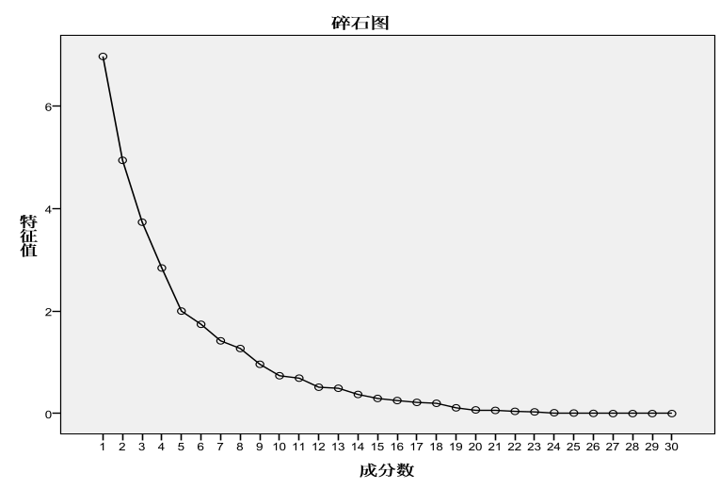
（红葡萄）

解释的总方差
成份 | 初始特征值 |  |  | 提取平方和载入
成份 | 合计 | 方差的 % | 累积 % | 合计 | 方差的 % | 累积 %
1 | 5.923 | 19.745 | 19.745 | 5.923 | 19.745 | 19.745
2 | 5.035 | 16.783 | 36.528 | 5.035 | 16.783 | 36.528
3 | 3.628 | 12.092 | 48.620 | 3.628 | 12.092 | 48.620
4 | 2.130 | 7.100 | 55.719 | 2.130 | 7.100 | 55.719
5 | 1.872 | 6.241 | 61.961 | 1.872 | 6.241 | 61.961
6 | 1.639 | 5.463 | 67.424 | 1.639 | 5.463 | 67.424
7 | 1.520 | 5.066 | 72.490 | 1.520 | 5.066 | 72.490
8 | 1.352 | 4.507 | 76.996 | 1.352 | 4.507 | 76.996
9 | 1.185 | 3.950 | 80.946 | 1.185 | 3.950 | 80.946
10 | 1.063 | 3.544 | 84.490 | 1.063 | 3.544 | 84.490
11 | .938 | 3.125 | 87.615
12 | .806 | 2.687 | 90.302
13 | .642 | 2.140 | 92.442
14 | .502 | 1.674 | 94.116
15 | .390 | 1.299 | 95.415
16 | .322 | 1.073 | 96.488
17 | .288 | .959 | 97.448
18 | .254 | .847 | 98.295
19 | .168 | .559 | 98.853
20 | .117 | .389 | 99.243
21 | .100 | .332 | 99.575
22 | .056 | .185 | 99.760
23 | .036 | .118 | 99.878
24 | .020 | .067 | 99.945
25 | .012 | .042 | 99.987
26 | .003 | .010 | 99.997
27 | .001 | .003 | 100.000
28 | 6.439E-17 | 2.146E-16 | 100.000
29 | -4.427E-16 | -1.476E-15 | 100.000
30 | -8.355E-16 | -2.785E-15 | 100.000
提取方法：主成份分析。
（白葡萄）
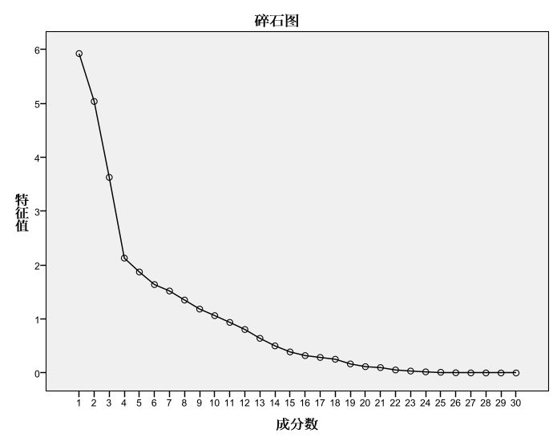
（白葡萄）

3.问题三的附录
系数ª
模型 |  | 非标准化系数 |  | 标准系数 | t | Sig.
 |  | B | 标准 误差 | 试用版 | t | Sig.
1 | (常量) | -1.707E-16 | .076 |  | .000 | 1.000
1 | Zscore(x4) | .923 | .077 | .923 | 11.961 | .000
2 | (常量) | -1.767E-16 | .068 |  | .000 | 1.000
2 | Zscore(x4) | 1.035 | .081 | 1.035 | 12.700 | .000
2 | Zscore(x26) | -.214 | .081 | -.214 | -2.626 | .015
a. 因变量: Zscore(y1)

（红葡萄）
系数ª
模型 |  | 非标准化系数 |  | 标准系数 | t | Sig.
 |  | B | 标准 误差 | 试用版 | t | Sig.
1 | (常量) | 5.012E-16 | .113 |  | .000 | 1.000
1 | Zscore(x11) | .817 | .115 | .817 | 7.090 | .000
2 | (常量) | 4.857E-16 | .097 |  | .000 | 1.000
2 | Zscore(x11) | .701 | .105 | .701 | 6.683 | .000
2 | Zscore(x15) | .336 | .105 | .336 | 3.206 | .004
3 | (常量) | 7.046E-16 | .087 |  | .000 | 1.000
3 | Zscore(x11) | .658 | .096 | .658 | 6.888 | .000
3 | Zscore(x15) | .321 | .094 | .321 | 3.400 | .002
3 | Zscore(x18) | .235 | .090 | .235 | 2.602 | .016
4 | (常量) | 1.027E-15 | .079 |  | .000 | 1.000
4 | Zscore(x11) | .243 | .195 | .243 | 1.246 | .226
4 | Zscore(x15) | .239 | .093 | .239 | 2.581 | .017
4 | Zscore(x18) | .382 | .103 | .382 | 3.716 | .001
4 | Zscore(x10) | .483 | .203 | .483 | 2.387 | .026
5 | (常量) | 1.197E-15 | .080 |  | .000 | 1.000
5 | Zscore(x15) | .217 | .092 | .217 | 2.356 | .027
5 | Zscore(x18) | .458 | .084 | .458 | 5.481 | .000
5 | Zscore(x10) | .709 | .092 | .709 | 7.735 | .000
6 | (常量) | 1.115E-15 | .073 |  | .000 | 1.000
6 | Zscore(x15) | .204 | .084 | .204 | 2.425 | .024
6 | Zscore(x18) | .416 | .078 | .416 | 5.305 | .000
6 | Zscore(x10) | .554 | .107 | .554 | 5.181 | .000
6 | Zscore(x4) | .238 | .102 | .238 | 2.341 | .029
7 | (常量) | 1.095E-15 | .064 |  | .000 | 1.000
7 | Zscore(x15) | .254 | .076 | .254 | 3.320 | .003
7 | Zscore(x18) | .433 | .069 | .433 | 6.235 | .000
7 | Zscore(x10) | .482 | .098 | .482 | 4.916 | .000
7 | Zscore(x4) | .349 | .099 | .349 | 3.540 | .002
7 | Zscore(x8) | -.208 | .077 | -.208 | -2.704 | .013
8 | (常量) | 1.175E-15 | .059 |  | .000 | 1.000
8 | Zscore(x15) | .190 | .075 | .190 | 2.521 | .020
8 | Zscore(x18) | .489 | .068 | .489 | 7.191 | .000
8 | Zscore(x10) | .572 | .098 | .572 | 5.847 | .000
8 | Zscore(x4) | .162 | .122 | .162 | 1.330 | .198
8 | Zscore(x8) | -.270 | .075 | -.270 | -3.587 | .002
8 | Zscore(x9) | .243 | .107 | .243 | 2.279 | .034
9 | (常量) | 1.235E-15 | .060 |  | .000 | 1.000
9 | Zscore(x15) | .161 | .074 | .161 | 2.196 | .039
9 | Zscore(x18) | .522 | .065 | .522 | 8.077 | .000
9 | Zscore(x10) | .665 | .070 | .665 | 9.564 | .000
9 | Zscore(x8) | -.265 | .076 | -.265 | -3.471 | .002
9 | Zscore(x9) | .339 | .080 | .339 | 4.219 | .000
10 | (常量) | 1.176E-15 | .054 |  | .000 | 1.000
10 | Zscore(x15) | .036 | .083 | .036 | .428 | .673
10 | Zscore(x18) | .404 | .075 | .404 | 5.379 | .000
10 | Zscore(x10) | .661 | .062 | .661 | 10.604 | .000
10 | Zscore(x8) | -.208 | .072 | -.208 | -2.867 | .010
10 | Zscore(x9) | .392 | .075 | .392 | 5.214 | .000
10 | Zscore(x1) | .222 | .090 | .222 | 2.468 | .023
11 | (常量) | 1.176E-15 | .053 |  | .000 | 1.000
11 | Zscore(x18) | .395 | .071 | .395 | 5.588 | .000
11 | Zscore(x10) | .669 | .059 | .669 | 11.410 | .000
11 | Zscore(x8) | -.200 | .069 | -.200 | -2.906 | .008
11 | Zscore(x9) | .404 | .068 | .404 | 5.906 | .000
11 | Zscore(x1) | .245 | .070 | .245 | 3.518 | .002
a. 因变量: Zscore(y2)

（红葡萄）

系数ª
模型 |  | 非标准化系数 |  | 标准系数 | t | Sig.
 |  | B | 标准 误差 | 试用版 | t | Sig.
1 | (常量) | -4.791E-16 | .095 |  | .000 | 1.000
1 | Zscore(x11) | .875 | .097 | .875 | 9.044 | .000
2 | (常量) | -4.512E-16 | .088 |  | .000 | 1.000
2 | Zscore(x11) | .664 | .131 | .664 | 5.057 | .000
2 | Zscore(x4) | .290 | .131 | .290 | 2.213 | .037
a. 因变量: Zscore(y3)

（红葡萄）
系数ª
模型 |  | 非标准化系数 |  | 标准系数 | t | Sig.
 |  | B | 标准 误差 | 试用版 | t | Sig.
1 | (常量) | 1.517E-16 | .092 |  | .000 | 1.000
1 | Zscore(x11) | .883 | .094 | .883 | 9.410 | .000
a. 因变量: Zscore(y4)

（红葡萄）

系数ª
模型 |  | 非标准化系数 |  | 标准系数 | t | Sig.
 |  | B | 标准 误差 | 试用版 | t | Sig.
1 | (常量) | 5.968E-17 | .162 |  | .000 | 1.000
1 | Zscore(x13) | .567 | .165 | .567 | 3.438 | .002
2 | (常量) | 1.303E-15 | .147 |  | .000 | 1.000
2 | Zscore(x13) | .805 | .179 | .805 | 4.508 | .000
2 | Zscore(x2) | -.441 | .179 | -.441 | -2.468 | .021
3 | (常量) | 1.549E-15 | .136 |  | .000 | 1.000
3 | Zscore(x13) | .870 | .168 | .870 | 5.191 | .000
3 | Zscore(x2) | -.531 | .170 | -.531 | -3.125 | .005
3 | Zscore(x6) | -.322 | .143 | -.322 | -2.250 | .034
4 | (常量) | 2.028E-15 | .126 |  | .000 | 1.000
4 | Zscore(x13) | .668 | .179 | .668 | 3.724 | .001
4 | Zscore(x2) | -.746 | .184 | -.746 | -4.055 | .001
4 | Zscore(x6) | -.728 | .224 | -.728 | -3.242 | .004
4 | Zscore(x4) | .600 | .268 | .600 | 2.236 | .036
5 | (常量) | 2.681E-15 | .110 |  | .000 | 1.000
5 | Zscore(x13) | .625 | .158 | .625 | 3.951 | .001
5 | Zscore(x2) | -.960 | .179 | -.960 | -5.356 | .000
5 | Zscore(x6) | -.805 | .199 | -.805 | -4.047 | .001
5 | Zscore(x4) | .731 | .240 | .731 | 3.044 | .006
5 | Zscore(x5) | .358 | .130 | .358 | 2.749 | .012
6 | (常量) | 3.116E-15 | .099 |  | .000 | 1.000
6 | Zscore(x13) | .578 | .143 | .578 | 4.038 | .001
6 | Zscore(x2) | -1.111 | .172 | -1.111 | -6.463 | .000
6 | Zscore(x6) | -1.012 | .197 | -1.012 | -5.138 | .000
6 | Zscore(x4) | .971 | .236 | .971 | 4.112 | .001
6 | Zscore(x5) | .348 | .117 | .348 | 2.981 | .007
6 | Zscore(x14) | .283 | .114 | .283 | 2.475 | .022
（红葡萄）

系数ª
模型 |  | 非标准化系数 |  | 标准系数 | t | Sig.
 |  | B | 标准 误差 | 试用版 | t | Sig.
1 | (常量) | -4.625E-16 | .095 |  | .000 | 1.000
1 | Zscore(x11) | .875 | .097 | .875 | 9.025 | .000
a. 因变量: Zscore(y6)

(红葡萄）

系数ª
模型 |  | 非标准化系数 |  | 标准系数 | t | Sig.
 |  | B | 标准 误差 | 试用版 | t | Sig.
1 | (常量) | -1.370E-16 | .108 |  | .000 | 1.000
1 | Zscore(x4) | -.834 | .110 | -.834 | -7.562 | .000
2 | (常量) | -1.983E-16 | .091 |  | .000 | 1.000
2 | Zscore(x4) | -.712 | .100 | -.712 | -7.113 | .000
2 | Zscore(x29) | .333 | .100 | .333 | 3.332 | .003
3 | (常量) | -1.698E-16 | .079 |  | .000 | 1.000
3 | Zscore(x4) | -.622 | .092 | -.622 | -6.780 | .000
3 | Zscore(x29) | .330 | .087 | .330 | 3.799 | .001
3 | Zscore(x15) | -.258 | .086 | -.258 | -2.986 | .007
4 | (常量) | -2.232E-16 | .072 |  | .000 | 1.000
4 | Zscore(x4) | -.604 | .083 | -.604 | -7.247 | .000
4 | Zscore(x29) | .355 | .079 | .355 | 4.488 | .000
4 | Zscore(x15) | -.234 | .079 | -.234 | -2.978 | .007
4 | Zscore(x5) | -.184 | .075 | -.184 | -2.470 | .022
a. 因变量: Zscore(y7)

（红葡萄）

系数ª
模型 |  | 非标准化系数 |  | 标准系数 | t | Sig.
 |  | B | 标准 误差 | 试用版 | t | Sig.
1 | (常量) | 2.898E-16 | .153 |  | .000 | 1.000
1 | Zscore(x30) | -.626 | .156 | -.626 | -4.013 | .000
2 | (常量) | 3.406E-16 | .130 |  | .000 | 1.000
2 | Zscore(x30) | -.681 | .134 | -.681 | -5.088 | .000
2 | Zscore(x4) | -.434 | .134 | -.434 | -3.247 | .003
3 | (常量) | 5.033E-16 | .122 |  | .000 | 1.000
3 | Zscore(x30) | -.172 | .271 | -.172 | -.634 | .532
3 | Zscore(x4) | -.595 | .146 | -.595 | -4.070 | .000
3 | Zscore(x29) | -.612 | .289 | -.612 | -2.118 | .045
4 | (常量) | 5.502E-16 | .120 |  | .000 | 1.000
4 | Zscore(x4) | -.633 | .132 | -.633 | -4.807 | .000
4 | Zscore(x29) | -.774 | .132 | -.774 | -5.882 | .000
a. 因变量: Zscore(y8)

（红葡萄）

系数ª
模型 |  | 非标准化系数 |  | 标准系数 | t | Sig.
 |  | B | 标准 误差 | 试用版 | t | Sig.
1 | (常量) | 6.312E-17 | .162 |  | .000 | 1.000
1 | Zscore(x17) | .567 | .165 | .567 | 3.444 | .002
2 | (常量) | 3.496E-17 | .143 |  | .000 | 1.000
2 | Zscore(x17) | .637 | .148 | .637 | 4.310 | .000
2 | Zscore(x6) | -.417 | .148 | -.417 | -2.820 | .009
3 | (常量) | 1.307E-16 | .128 |  | .000 | 1.000
3 | Zscore(x17) | .587 | .133 | .587 | 4.405 | .000
3 | Zscore(x6) | -.369 | .133 | -.369 | -2.772 | .011
3 | Zscore(x5) | .352 | .132 | .352 | 2.660 | .014
a. 因变量: Zscore(y9)

系数ª
模型 |  | 非标准化系数 |  | 标准系数 | t | Sig.
 |  | B | 标准 误差 | 试用版 | t | Sig.
1 | (常量) | -1.924 | .352 |  | -5.463 | .000
1 | x11 | .259 | .044 | .754 | 5.853 | .000
2 | (常量) | -2.909 | .567 |  | -5.126 | .000
2 | x11 | .273 | .042 | .794 | 6.496 | .000
2 | x21 | .023 | .011 | .261 | 2.134 | .043
3 | (常量) | -5.394 | 1.119 |  | -4.820 | .000
3 | x11 | .216 | .044 | .629 | 4.865 | .000
3 | x21 | .025 | .010 | .282 | 2.533 | .018
3 | x2 | .006 | .002 | .323 | 2.502 | .020
4 | (常量) | -.401 | 2.404 |  | -.167 | .869
4 | x11 | .225 | .041 | .655 | 5.476 | .000
4 | x21 | .037 | .010 | .421 | 3.535 | .002
4 | x2 | .005 | .002 | .280 | 2.324 | .029
4 | x19 | -1.410 | .613 | -.274 | -2.299 | .031
5 | (常量) | .295 | 2.187 |  | .135 | .894
5 | x11 | .220 | .037 | .639 | 5.911 | .000
5 | x21 | .036 | .009 | .413 | 3.848 | .001
5 | x2 | .004 | .002 | .250 | 2.288 | .032
5 | x19 | -1.650 | .562 | -.321 | -2.937 | .008
5 | x1 | .000 | .000 | .236 | 2.500 | .020
a. 因变量: Zscore(y3)

（白葡萄）

系数ª
模型 |  | 非标准化系数 |  | 标准系数 | t | Sig.
 |  | B | 标准 误差 | 试用版 | t | Sig.
1 | (常量) | -1.353 | .505 |  | -2.677 | .013
1 | x13 | .353 | .125 | .486 | 2.838 | .009
a. 因变量: Zscore(y5)

（白葡萄）

系数ª
模型 |  | 非标准化系数 |  | 标准系数 | t | Sig.
 |  | B | 标准 误差 | 试用版 | t | Sig.
1 | (常量) | 8.987 | 1.701 |  | 5.284 | .000
1 | x22 | -.385 | .073 | -.721 | -5.300 | .000
2 | (常量) | .528 | 2.983 |  | .177 | .861
2 | x22 | -.268 | .072 | -.502 | -3.736 | .001
2 | x26 | .080 | .025 | .436 | 3.249 | .003
a. 因变量: Zscore(y6)

（白葡萄）

系数ª
模型 |  | 非标准化系数 |  | 标准系数 | t | Sig.
 |  | B | 标准 误差 | 试用版 | t | Sig.
1 | (常量) | -1.382 | .552 |  | -2.504 | .019
1 | x24 | .008 | .003 | .459 | 2.634 | .014
2 | (常量) | -2.123 | .581 |  | -3.656 | .001
2 | x24 | .008 | .003 | .479 | 3.022 | .006
2 | x6 | .178 | .070 | .403 | 2.538 | .018
a. 因变量: Zscore(y7)

（白葡萄）

系数ª
模型 |  | 非标准化系数 |  | 标准系数 | t | Sig.
 |  | B | 标准 误差 | 试用版 | t | Sig.
1 | (常量) | 9.944 | 1.686 |  | 5.897 | .000
1 | x26 | -.139 | .024 | -.757 | -5.914 | .000
2 | (常量) | 10.187 | 1.422 |  | 7.166 | .000
2 | x26 | -.127 | .020 | -.690 | -6.295 | .000
2 | x24 | -.006 | .002 | -.375 | -3.417 | .002
a. 因变量: Zscore(y8)

（白葡萄）

4.问题四的附录
模型汇总
模型 | R | R 方 | 调整 R 方 | 标准 估计的误差
1 | .695ª | .482 | .462 | .73372921
2 | .794^{b} | .630 | .599 | .63314280
3 | .839^{c} | .704 | .666 | .57811005
4 | .889^{d} | .790 | .752 | .49824389
5 | .915e | .837 | .799 | .44855728
a. 预测变量: (常量), Zscore(x13)。
b. 预测变量: (常量), Zscore(x13), Zscore(x6)。
c. 预测变量: (常量), Zscore(x13), Zscore(x6), Zscore(x21)。
d. 预测变量: (常量), Zscore(x13), Zscore(x6), Zscore(x21), Zscore(x29)。
e. 预测变量: (常量), Zscore(x13), Zscore(x6), Zscore(x21), Zscore(x29), Zscore(x8)。

（红葡萄）

系数ª
模型 |  | 非标准化系数 |  | 标准系数 | t | Sig.
 |  | B | 标准 误差 | 试用版 | t | Sig.
1 | (常量) | -6.713E-15 | .141 |  | .000 | 1.000
1 | Zscore(x13) | .695 | .144 | .695 | 4.826 | .000
2 | (常量) | -6.724E-15 | .122 |  | .000 | 1.000
2 | Zscore(x13) | .714 | .124 | .714 | 5.746 | .000
2 | Zscore(x6) | -.385 | .124 | -.385 | -3.094 | .005
3 | (常量) | -6.648E-15 | .111 |  | .000 | 1.000
3 | Zscore(x13) | .663 | .116 | .663 | 5.742 | .000
3 | Zscore(x6) | -.465 | .118 | -.465 | -3.929 | .001
3 | Zscore(x21) | .290 | .120 | .290 | 2.406 | .025
4 | (常量) | -6.606E-15 | .096 |  | .000 | 1.000
4 | Zscore(x13) | .553 | .106 | .553 | 5.209 | .000
4 | Zscore(x6) | -.435 | .102 | -.435 | -4.249 | .000
4 | Zscore(x21) | .328 | .105 | .328 | 3.134 | .005
4 | Zscore(x29) | -.314 | .105 | -.314 | -2.994 | .007
5 | (常量) | -6.592E-15 | .086 |  | .000 | 1.000
5 | Zscore(x13) | .501 | .098 | .501 | 5.115 | .000
5 | Zscore(x6) | -.346 | .099 | -.346 | -3.497 | .002
5 | Zscore(x21) | .352 | .095 | .352 | 3.723 | .001
5 | Zscore(x29) | -.412 | .102 | -.412 | -4.023 | .001
5 | Zscore(x8) | -.251 | .101 | -.251 | -2.479 | .022
a. 因变量: Zscore(y1)

（红葡萄）

模型汇总
模型 | R | R 方 | 调整 R 方 | 标准 估计的误差
1 | .523ª | .273 | .245 | .86864186
a. 预测变量: (常量), Zscore(x30)。

（白葡萄）

系数ª
模型 |  | 非标准化系数 |  | 标准系数 | t | Sig.
 |  | B | 标准 误差 | 试用版 | t | Sig.
1 | (常量) | 4.481E-15 | .164 |  | .000 | 1.000
1 | Zscore(x30) | .523 | .167 | .523 | 3.128 | .004
a. 因变量: Zscore(y1)

（白葡萄）

模型汇总
模型 | R | R 方 | 调整 R 方 | 标准 估计的误差
1 | .695ª | .482 | .462 | .73372921
2 | .794^{b} | .630 | .599 | .63314280
3 | .839^{c} | .704 | .666 | .57811005
4 | .889^{d} | .790 | .752 | .49824389
5 | .915e | .837 | .799 | .44855728
a. 预测变量: (常量), Zscore(x13)。
b. 预测变量: (常量), Zscore(x13), Zscore(x6)。
c. 预测变量: (常量), Zscore(x13), Zscore(x6), Zscore(x21)。
d. 预测变量: (常量), Zscore(x13), Zscore(x6), Zscore(x21), Zscore(x29)。
e. 预测变量: (常量), Zscore(x13), Zscore(x6), Zscore(x21), Zscore(x29), Zscore(x8)。

（红葡萄）

系数ª
模型 |  | 非标准化系数 |  | 标准系数 | t | Sig.
 |  | B | 标准 误差 | 试用版 | t | Sig.
1 | (常量) | -6.713E-15 | .141 |  | .000 | 1.000
1 | Zscore(x13) | .695 | .144 | .695 | 4.826 | .000
2 | (常量) | -6.724E-15 | .122 |  | .000 | 1.000
2 | Zscore(x13) | .714 | .124 | .714 | 5.746 | .000
2 | Zscore(x6) | -.385 | .124 | -.385 | -3.094 | .005
3 | (常量) | -6.648E-15 | .111 |  | .000 | 1.000
3 | Zscore(x13) | .663 | .116 | .663 | 5.742 | .000
3 | Zscore(x6) | -.465 | .118 | -.465 | -3.929 | .001
3 | Zscore(x21) | .290 | .120 | .290 | 2.406 | .025
4 | (常量) | -6.606E-15 | .096 |  | .000 | 1.000
4 | Zscore(x13) | .553 | .106 | .553 | 5.209 | .000
4 | Zscore(x6) | -.435 | .102 | -.435 | -4.249 | .000
4 | Zscore(x21) | .328 | .105 | .328 | 3.134 | .005
4 | Zscore(x29) | -.314 | .105 | -.314 | -2.994 | .007
5 | (常量) | -6.592E-15 | .086 |  | .000 | 1.000
5 | Zscore(x13) | .501 | .098 | .501 | 5.115 | .000
5 | Zscore(x6) | -.346 | .099 | -.346 | -3.497 | .002
5 | Zscore(x21) | .352 | .095 | .352 | 3.723 | .001
5 | Zscore(x29) | -.412 | .102 | -.412 | -4.023 | .001
5 | Zscore(x8) | -.251 | .101 | -.251 | -2.479 | .022
a. 因变量: Zscore(y1)

（红葡萄）

模型汇总
模型 | R | R 方 | 调整 R 方 | 标准 估计的误差
1 | .531ª | .282 | .254 | .86357816
2 | .687^{b} | .472 | .430 | .75518212
3 | .810^{c} | .656 | .613 | .62173653
4 | .844^{d} | .712 | .662 | .58103894
a. 预测变量: (常量), Zscore(x41)。
b. 预测变量: (常量), Zscore(x41), Zscore(x20)。
c. 预测变量: (常量), Zscore(x41), Zscore(x20), Zscore(x23)。
d. 预测变量: (常量), Zscore(x41), Zscore(x20), Zscore(x23), Zscore(x34)。

（红葡萄）

系数ª
模型 |  | 非标准化系数 |  | 标准系数 | t | Sig.
 |  | B | 标准 误差 | 试用版 | t | Sig.
1 | (常量) | 4.543E-15 | .163 |  | .000 | 1.000
1 | Zscore(x41) | .531 | .166 | .531 | 3.194 | .004
2 | (常量) | 4.589E-15 | .143 |  | .000 | 1.000
2 | Zscore(x41) | .604 | .147 | .604 | 4.099 | .000
2 | Zscore(x20) | .442 | .147 | .442 | 3.000 | .006
3 | (常量) | 4.628E-15 | .117 |  | .000 | 1.000
3 | Zscore(x41) | .515 | .124 | .515 | 4.161 | .000
3 | Zscore(x20) | .522 | .123 | .522 | 4.229 | .000
3 | Zscore(x23) | -.448 | .125 | -.448 | -3.589 | .001
4 | (常量) | 4.614E-15 | .110 |  | .000 | 1.000
4 | Zscore(x41) | .524 | .116 | .524 | 4.528 | .000
4 | Zscore(x20) | .539 | .116 | .539 | 4.663 | .000
4 | Zscore(x23) | -.462 | .117 | -.462 | -3.953 | .001
4 | Zscore(x34) | -.238 | .112 | -.238 | -2.117 | .045
a. 因变量: Zscore(y1)

（白葡萄）

